# Пошаговая инструкция по подготовке банковского перевода в системе Camunda.

## Войдите в систему путем ввода логина и пароля, как это показано на рисунке .

Рисунок

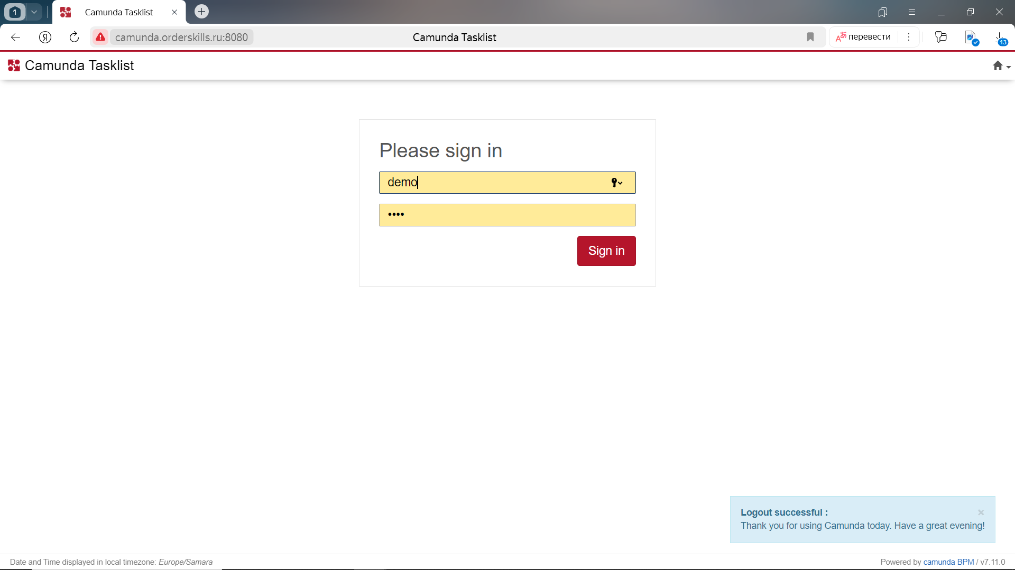

## Перейдите в задачу Prepare Bank Transfer.

Рисунок

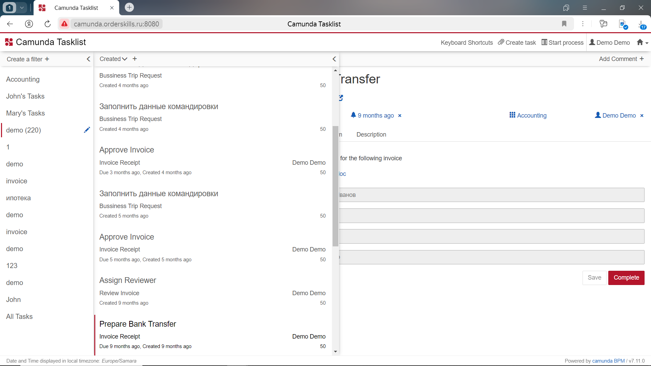

## Для удобства работы с системой можете скрыть вкладки с задачами, нажав на стрелочки, отмеченные на рисунке 3.

Рисунок

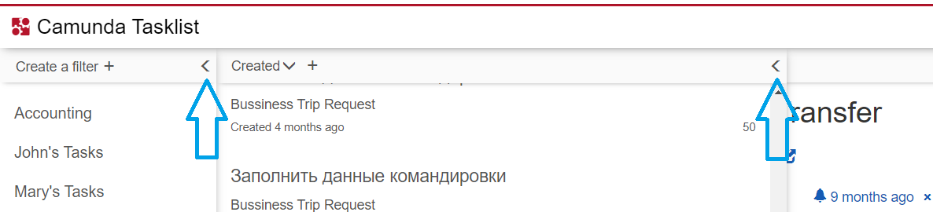

## Внутри самой задачи, необходимо проверить правильность введенных в поля данных, в случае необходимости исправить. После чего нажать на кнопку Complete - отмечена на рисунке 4.

Рисунок

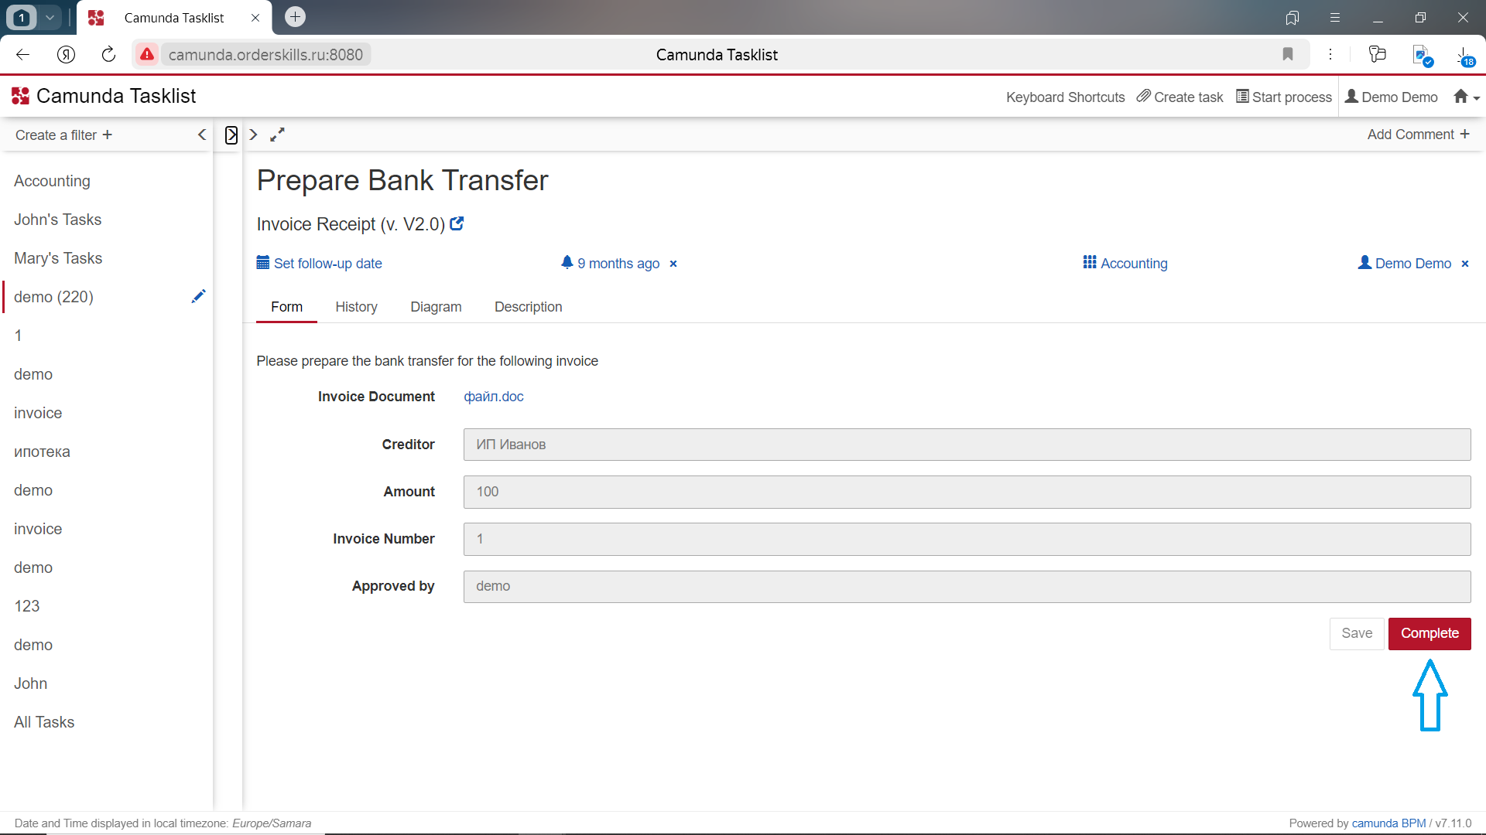

## Готово! Вы выполнили задачу по подготовке банковского перевода.

Рисунок

